Entregable Agente IA medellin
Por: Andrea Castro Ruiz
Juan Felipe Álvarez Castañeda
Emmanuel Álvarez Quintero

- Parte C - Checklist de validacion
Marca cada item con SI o NO:
- [Si] Se creo y activo el entorno virtual
- [Si ] Se instalaron dependencias sin error
- [Si ] El CLI responde en terminal
- [Si] La web abre en http://127.0.0.1:5000
- [si ] El endpoint /health responde OK
- [no ] El endpoint /api/ask responde JSON valido
- [si] La respuesta cambia entre humedad y viento
- [ si ] El agente rechaza ciudades fuera de Medellin

- Adjunta 4 evidencias:

- Captura de terminal con instalacion (venv + pip)
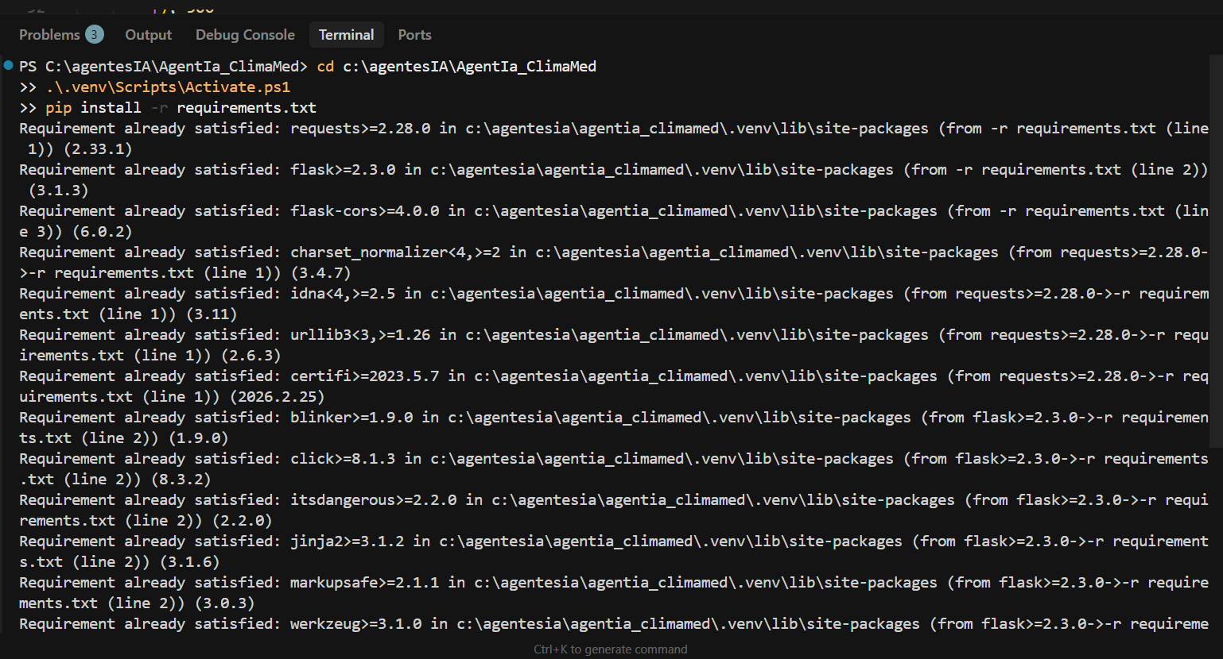
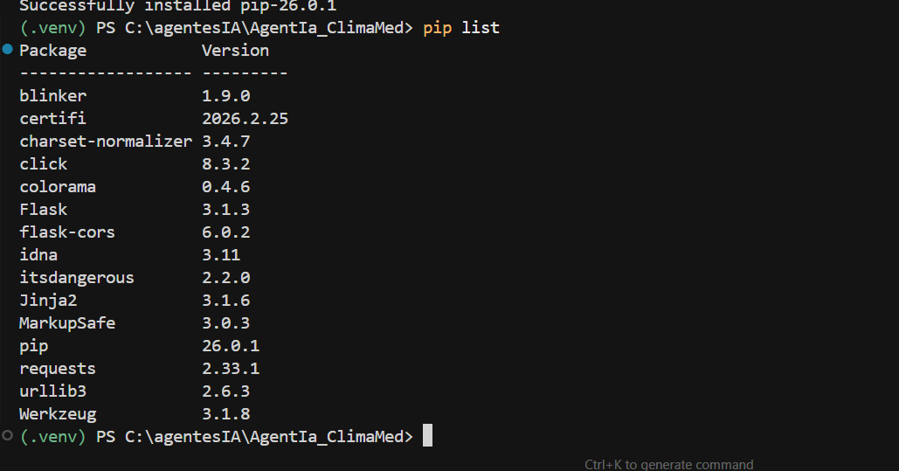

- Captura de CLI respondiendo una pregunta
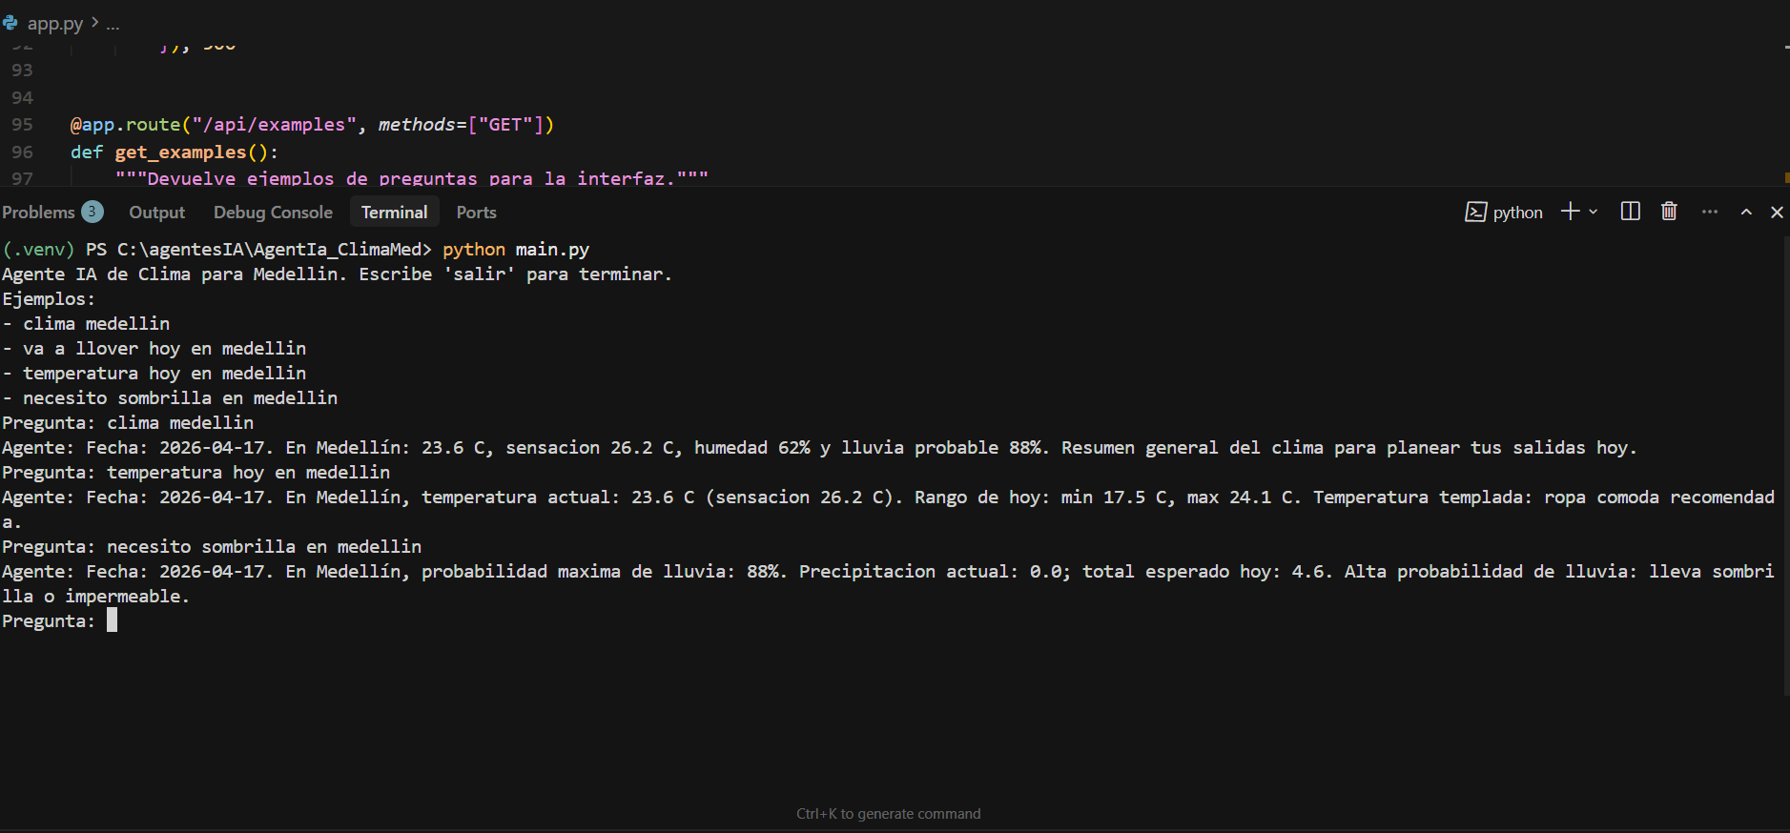
- Captura de navegador con la interfaz web
- 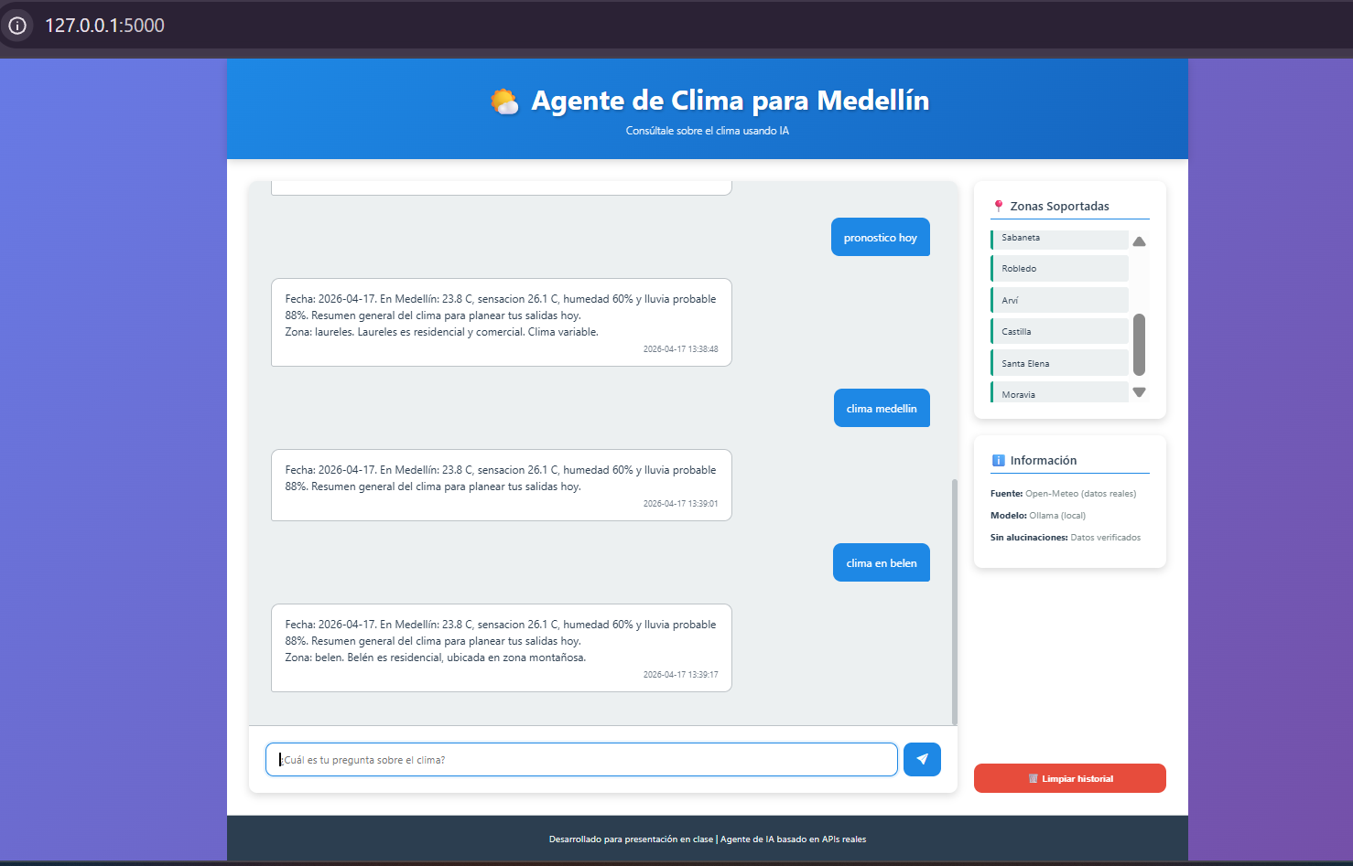
- Captura de dos respuestas API distintas (humedad vs viento)

- Parte E - Preguntas cortas (responder en 3-5 lineas)

- ¿Qué API aporta los datos reales del clima?
Los datos vienen de Open-Meteo, un servicio gratuito de meteorología. Con tu pregunta el programa pide primero dónde está Medellín en el mapa y luego cómo está el tiempo ahora y el pronóstico del día (temperatura, lluvia, humedad, viento, etc.). Es la fuente “oficial” de números; no los inventa el chat.

- ¿Qué pasa si Ollama no está disponible?
Ollama solo ayuda a redactar la respuesta con un modelo en tu PC. Si no está encendido o falla la conexión, el programa no se cae: usa una respuesta de respaldo armada en código con los mismos datos del clima. Sigues recibiendo una explicación útil, aunque menos “conversacional” que con el modelo.

- ¿Por qué no responde sobre Bogotá o Cali?
Porque este proyecto está pensado solo para Medellín: si detectas otra ciudad en la pregunta, te dice que solo atiende Medellín. Además, por dentro siempre consulta el clima de Medellín, aunque preguntes por otra parte del mundo. Es una regla del ejercicio, no un fallo de Open-Meteo.

- ¿Qué ventaja tiene separar CLI, Web y API?
Es la misma lógica del agente presentada de tres maneras: en terminal para probar rápido, en navegador para que cualquiera la use, y por API para que otros programas o pruebas automáticas le manden preguntas. Así no repites código y puedes cambiar la pantalla sin tocar cómo se calcula el clima.

